INFORMATION GENERALE AUX ELEVES ET A LEURS FAMILLES
Exemple d’information pouvant être communiquée sur l’ENT

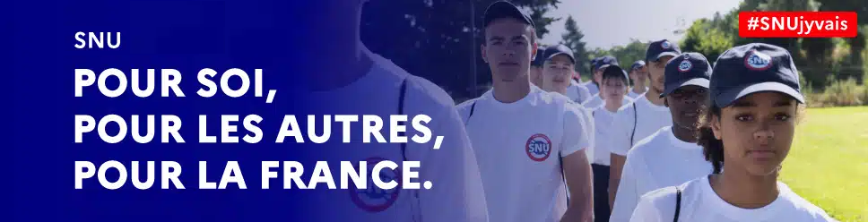

Depuis 2019, le service national universel (SNU) rassemble des jeunes de nationalité française de 15 à 17 ans, filles et garçons aux profils variés reflétant la diversité de notre société, pour découvrir ce que signifie « faire Nation », pour construire leurs compétences et pour se projeter dans un parcours d’engagement utile pour eux, pour les autres et pour la société.
En 2023, 220 jeunes du Loir-et-Cher ont participé à un des trois séjours de cohésion SNU proposés, et ont ainsi expérimenté gratuitement 12 jours de vie collective et d’activités variées tournées vers la découverte de soi et des autres. En 2024, vous pourrez participer à un séjour de cohésion pendant les vacances d’hiver, de printemps ou en fin d’année scolaire.
Quels que soient votre cursus et vos projets d’avenir, le SNU est une opportunité de prendre un temps pour vous, d’ouvrir vos horizons et de vous mettre concrètement au service des autres.
Créez dès maintenant votre compte SNU sur www.moncomptesnu.gouv.fr pour être informé-e des dernières actualités du SNU. Et si l’aventure vous tente, inscrivez-vous au séjour de votre choix !
Pour en savoir plus, rendez-vous sur le site www.snu.gouv.fr. Dans votre établissement, un-e référent-e SNU est là pour vous renseigner sur le SNU et répondre aux questions que se posent les élèves et leurs parents : M./Mme XXX, poste/fonction. Vous pouvez le/la contacter par e-mail ou téléphone aux coordonnées suivantes : XXX.

INFORMATION PREALABLE AUX INTERVENTIONS EN CLASSE
Exemple d’information pouvant être communiquée sur l’ENT

Depuis 2019, le service national universel (SNU) rassemble des jeunes de nationalité française de 15 à 17 ans, filles et garçons aux profils variés reflétant la diversité de notre société, pour découvrir ce que signifie « faire Nation », pour construire leurs compétences et pour se projeter dans un parcours d’engagement utile pour eux, pour les autres et pour la société.
En 2023, 220 jeunes du Loir-et-Cher ont participé à un des trois séjours de cohésion SNU proposés, et ont ainsi expérimenté gratuitement 12 jours de vie collective et d’activités variées tournées vers la découverte de soi et des autres. En 2024, vous pourrez participer à un séjour de cohésion pendant les vacances d’hiver, de printemps ou en fin d’année scolaire.
Quels que soient votre cursus et vos projets d’avenir, le SNU est une opportunité de prendre un temps pour vous, d’ouvrir vos horizons et de vous mettre concrètement au service des autres.
Mme Anne-Laure CABIROL, cheffe de projet départementale SNU interviendra en classe le XXX afin de présenter le SNU aux élèves. Elle répondra à leurs questions et leur donnera toutes les informations utiles sur ce dispositif. N’hésitez pas à en discuter avec votre entourage et à consulter le site officiel www.snu.gouv.fr
Créez dès maintenant votre compte SNU sur www.moncomptesnu.gouv.fr pour être informé-e des dernières actualités du SNU. Et si l’aventure vous tente, inscrivez-vous au séjour de votre choix !
Dans votre établissement, un-e référent-e SNU se tient à votre disposition pour échanger autour du SNU et vous accompagner dans vos démarches : M./Mme XXX, poste/fonction. Vous pouvez le/la contacter par e-mail ou téléphone aux coordonnées suivantes : XXX.

